АНАЛИЗ РЕЗУЛЬТАТОВ
краевой диагностической работы по АЛГЕБРЕ
для учащихся 8 класса
МОБУООШ №30 с. Радищево
(30 января 2019 г.)

Диагностическую работу выполняли 5 учащихся 8 – го классов, что составляет 50 % от всех восьмиклассников МОБУООШ №30. В таблице 1 и на диаграмме 1 представлены проценты полученных оценок по итогам работы.

Таблица 1
класс | Число писавших | Проценты полученных оценок
класс | Число писавших | 5 | 4 | 3 | 2
8 | 10 | 0 | 40 | 60 | 0
Диаграмма 1
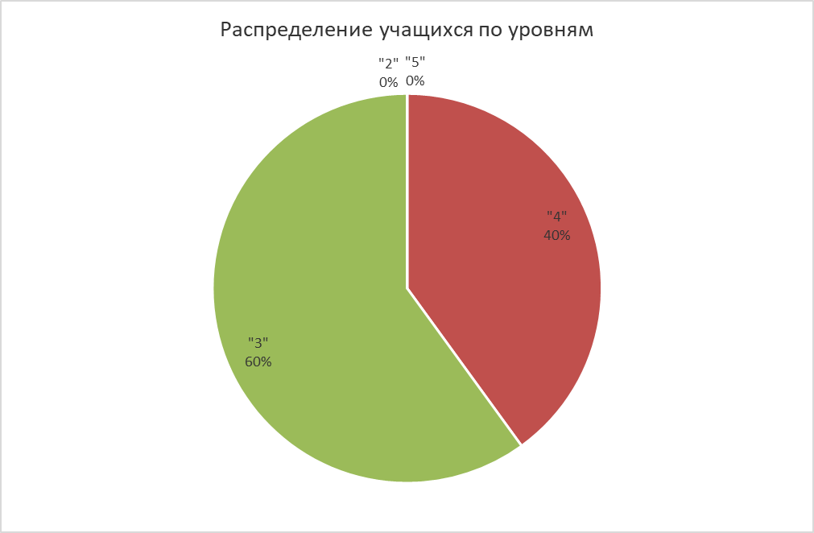
Проанализируем результаты диагностической работы по заданиям.
Задания работы с № 1 по № 7 были базового уровня сложности, задание № 8 – повышенного уровня сложности. Целью работы была диагностика уровня знаний учащихся по алгебре за курс 7 класса и 1 полугодия 8 класса.
Средний процент выполнения заданий представлен на диаграмме 2.
Диаграмма 2
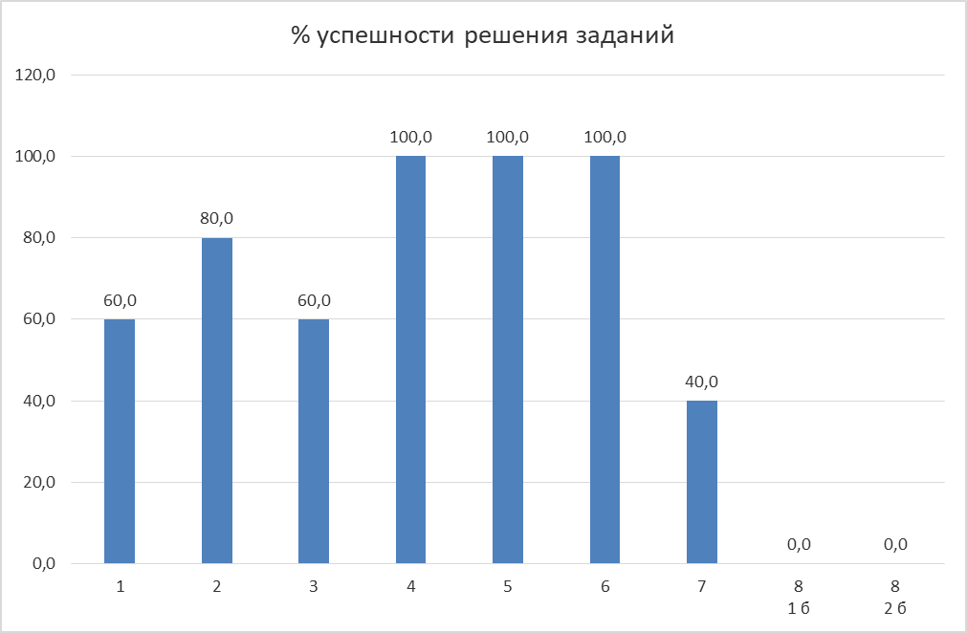
Уровень выполнения по заданиям базового уровня находится в диапазоне от 40% до 100% (краевые показатели от 70,8 % до 91,9 %).
Проанализируем каждое задание диагностической работы.
Задание № 1 (с кратким ответом) проверяло умение учащихся выполнять действия с рациональными числами. Уровень выполнения составил 60% (край 76,8 %). Результат недостаточно высокий.
Задание № 2 (с выбором ответа) проверяло умения учащихся выполнять действия с алгебраическими дробями, применяя формулы сокращенного умножения. Верно выполнили его 80% (80,9 %) учащихся. Это недостаточно высокий результат.
Задание № 3 (с кратким ответом) проверяло умение решать линейные уравнения. Результат составил 60% ( край 74,3 %). Это недостаточно хороший уровень. Получается, что больше трети писавших восьмиклассников не смогли правильно раскрыть скобки, привести подобные слагаемые и найти корень уравнения.
Задание № 4 (с выбором ответа) выполнили 100% ( край 81,4 %) восьмиклассников. Необходимо было применить знания о графиках. Задание простое, уровень выполнения высокий.
Задание № 5 (с кратким ответом), проверявшее умение читать столбчатые и круговые диаграммы, верно выполнили 100% (край- 91,9 % ) учащихся. Очень хороший результат.
Задание № 6 (с кратким ответом) проверяло знания об арифметических квадратных корнях, применяя эти знания для решения несложной текстовой задачи. Результат составил 100% (край 80,5 %). Высокий уровень.
Результат самый лучший по всем заданиям базового уровня данной диагностической работы в заданиях 4 – 6.
Задание № 7 (с выбором ответа) проверяло умения учащихся работать с формулами: выражать одну переменную через другие.
Справились 40% (край - 70,8 %) учащихся. Не очень хороший результат.
Задание № 8, повышенного уровня сложности, проверяло умение решать текстовые задачи на движение. Никто из учащихся не справился с этим заданием. Плохой результат.

Рекомендации учителям:
- продолжить работу по закреплению вычислительных навыков учащихся, выполнять устные упражнения на каждом уроке;

- обратить внимание на решение практико-ориентированных заданий с диаграммами, предлагать обучающимся во время устной работы, индивидуально по карточкам, на самостоятельных работах, чтобы поддерживать высокий уровень их выполнения;

- повторить формулы сокращенного умножения и действия с алгебраическими дробями, так как уровень выполнения задания № 2 недостаточно высокий;

- повторить методы решения линейных уравнений; так как уровень выполнения задания № 3 недостаточно высокий;

- обратить внимание на задания с формулами: умение выражать одну величину через другие, так как с заданием справились только 40 %;

- решать текстовые задачи с составлением математических моделей со всеми обучающимися.

